Троих детей спасли на пожаре в Ватутинках новой Москвы
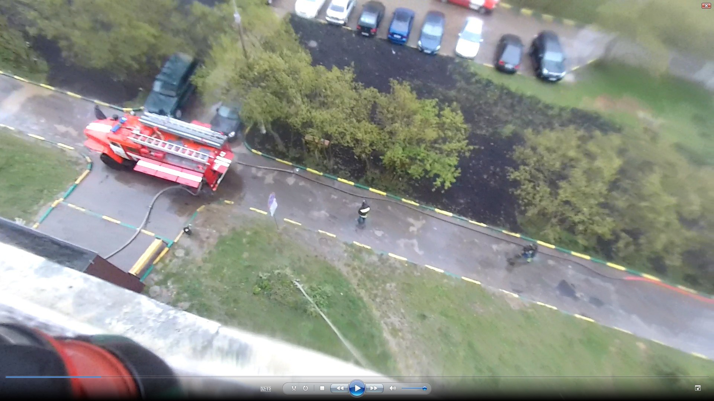
11 мая 2017 пожарными 42 пожарно-спасательной части Александром Дубровиным, Михаилом Рысиным, Иваном Герасенковым и Андреем Балакиным были спасены трое детей из 2 горящих квартир.
11 мая 2017 года, в 17 часов 35 минут, пожарно-спасательные подразделения ТиНАО выезжали по адресу: г. Москва, поселение Десеновское, поселок Ватутинки, ул. Дмитрия Кабалевского, дом № 18, где в коридоре двухкомнатной квартиры и в коридоре трехкомнатной квартире шестнадцатиэтажного жилого дома, обгорели имущество и мебель на общей площади 10 кв. метров.
По прибытию на место в процессе разведки выяснилось, что в одновременно двух горящих квартирах отрезанными от путей эвакуации находятся трое детей 6-ти,12-ти и 18-ти лет. Были сформированы звенья ГДЗС и отправлены на спасение детей.
Благодаря грамотным, четким незамедлительным действиям пожарных были спасены трое детей, с помощью спасательных устройств, входящих в экипировку звена ГДЗС.
До прибытия пожарно-спасательных подразделений самостоятельно эвакуировались два гражданина, которым нарядом СМиНП на месте была оказана первая медицинская помощь.
В тушении пожара было задействовано 5 отделений на основных и ава-рийно-спасательных пожарных автомобилях, с общей численностью расчетов 20 человек.
Причина пожара устанавливается дознавателями первого регионального отдела надзорной деятельности и профилактической работы ТиНАО.
Уважаемые жители и гости столицы! Напоминаем Вам о необходимости соблюдения правил пожарной безопасности. Помните, что от этого зависит Ваша жизнь, жизнь Ваших близких и сохранность имущества. В случае обнаружения пожара звоните по телефонам «101» или «01».
Материал подготовила: Ирина Ким

